**第一部分 安装维护**

**目录**

第一部分 安装维护 1

目录 2

1 安全预防措施特别声明 3

1.1 总则 3

1.2 触电与灼伤预防 3

1.3 化学药品危险预防 3

2 技术规格 4

3 概述 5

3.1 结构 5

3.2 外观 6

3.3 分析流路 6

3.4 铭牌 7

3.5 应用 8

4 拆箱与安装 9

4.1 拆箱 9

4.2 安装 9

4.2.1 监测站房建设 9

4.2.2 监测站房室内要求 10

4.2.3 现场安装 11

5 试剂与废液 18

5.1 试剂的使用与保存 18

5.1.1 使用 18

5.1.2 保存 18

5.1.3 应急措施 19

5.2 稳定性和反应性 19

5.3 配置安全性 19

5.4 废液处理 19

6 故障与处理 20

7 维护计划 22

7.1 短期关机后开始运行的维护 22

7.2 每周保养维护 22

7.3 每月保养维护 22

7.4 季度保养维护 23

7.5 主要备品备件 23

# 安全预防措施特别声明

## 总则

请在开机运行前认真阅读本手册，并严格按照本手册说明进行操作，尤其注意所有有关危险和谨慎问题的说明，请不要擅自维修、拆装仪器上任意组件，否则可能会导致对操作人员的严重伤害和对仪器的严重损伤。

## 触电与灼伤预防

* 维护或修理前务必断开电源
* 按照地方或国家规则进行电力连接
* 尽可能使用接地故障断路器
* 在连接操作条件下将操作单元接地

## 化学药品危险预防

本设备所需的部分化学药品为有毒或具有腐蚀性物质，在处理这些药品时，请参照本手册试剂章节中的相关内容，采取一定的预防措施。

注：本产品的性能在不断地改进之中。如有更改，恕不另行通知。

# 技术规格

|  |  |
| --- | --- |
| 测量因子 | CODcr |
| 测量原理 | 重铬酸钾氧化分光光度法 |
| 测量范围 | （30～1000）mg/L或（100～8000）mg/L，可定制 |
| 量程划分 | 默认（0～1000）mg/L ，可设 |
| 示值误差 | ±5% |
| 零点漂移 | ±3mg/L |
| 量程漂移 | ±3% |
| 实际水样比对实验 | ＜±8% |
| 最低检出限 | 10mg/L |
| 最短测量周期 | 30min |
| 消解时间 | ≥500秒（可设置） |
| 每次废液量 | 6mL |
| 试剂补充间隔 | 一个月 |
| 采样周期 | 时间间隔测量模式（1～9999min任意可调）和定时整点测量模式。 |
| 校准周期 | 可自动设定和自动启动校准，任意时刻可调。具零点核查和标液核查功能。 |
| 维护周期 | 一般每月一次，每个因子约5分钟，可远程维护。 |
| 输出 | 模拟输出：（4-20）mA |
| 数字通讯：RS232/RS485 MODBUS_RTU通讯协议 |
| 工作环境温度 | （5-40）℃（可定制宽温型） |
| 工作环境湿度 | （5-90）%RH（不凝露） |
| 外形尺寸 | 高×宽×深=1000mm×500mm×347mm |
| 防护等级 | IP65 |
| 重量 | 50kg |
| 电源 | AC（220±10%）V，50Hz，5A |
| 其它功能 | 异常报警，断电不丢失数据；未采到水样和试剂时自动报警；触摸屏显示及指令输入；异常复位，断电后来电仪器自动排出残留液，自动恢复工作状态。满足《化学需氧量（CODCr）水质在线自动监测仪技术要求及检测方法》（HJ 377-2019）功能要求。 |

# 概述

## 结构

本分析仪采用独特的设计，较之同类产品具有更低的故障率、维护量、试剂消耗量以及更高的性价比，系统结构如图3.1。

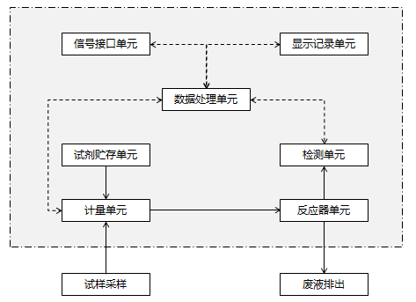

图3.1 分析仪系统结构

* 计量单元

由试样导入管、试剂导入管、计量器和检测器等组成，对试样和试剂进行精确计量。

* 试剂贮存单元

由试剂瓶和贮存槽等组成，试剂相互隔离。

* 反应器单元

由反应槽、加热器、搅拌器等组成，完成试样的氧化过程。

* 检测单元

由光度计及信号转换器组成，检测试样的COD浓度。

* 数据处理单元

由电源、PLC、信号处理器等组成，对分析仪的工作过程进行控制。

* 显示记录单元

由触摸屏、指示灯等组成，显示测量数据并进行记录，对分析仪进行参数设置操作。

* 信号接口单元

由模拟量输出接口（可选配置）和RS232通讯数据接口组成，模拟量输出接口将COD测量数据转换成直流电流输出，RS232/RS485通讯数据接口输出数据采用Modbus RTU协议。

## 外观

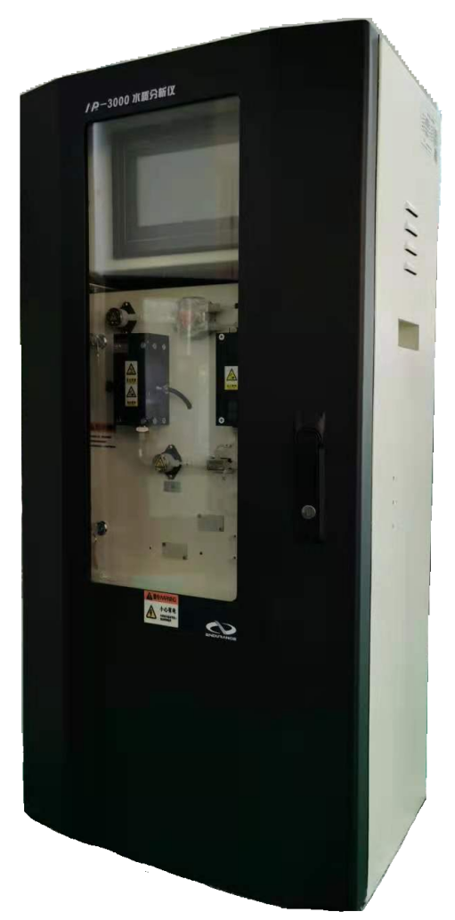

图3.2 分析仪外观

NIPm-3000-CODcr水质分析仪系列产品都适用图3.2分析外观图，图3.2图所示柜门顶部为产品系列名称，中间为玻璃显示窗口，底部为生产厂家名称。箭头指向处为产品的铭牌。

注意：严禁用尖锐、硬物等敲打或挤压柜门，会导致柜门玻璃损坏造成人员受伤。

## 分析流路

NIPm-3000-CODcr水质分析仪系列产品都适用图3.3分析仪流路图，更换试剂时请按相应管路标识插入对应的试剂瓶中。该分析仪流路图张贴在分析仪柜门内侧底部，以实际张贴分析流路图为准，请在安装试剂时详细阅读。

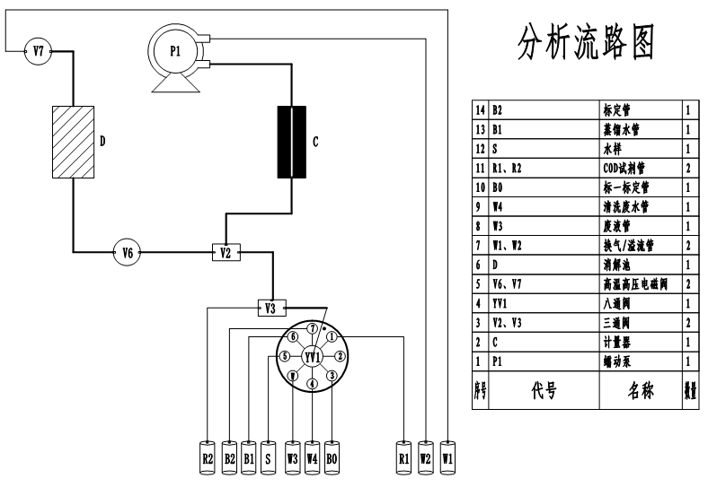

图3.3分析仪流路图

## 铭牌

铭牌制作依据：

◆GB／T 13306-2011 标牌

◆《化学需氧量(CODCr)水质在线自动监测仪检测方法作业指导书（参考《化学需氧量(CODCr)水质自动在线监测仪技术要求和检测方法》（征求意见稿））》（HJC- ZY32-2013）

◆《化学需氧量（CODCr）水质在线自动监测仪技术要求及检测方法》（HJ 377-2019）

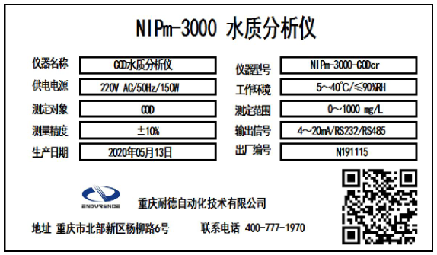

图3.4 铭牌

如图3.4铭牌所示，铭牌内容主要由仪器名称、仪器型号、供电电源、工作环境、仪器详细信息和制造厂家信息组成。

## 应用

本仪器能够对自来水、江河湖泊水、工业污水等进行直接测量。可广泛应用于水环境自动监测站、污水处理厂、自来水厂、排污监控点、地区水界点、水质分析室以及各级环境监管机构进行水样监测。

# 拆箱与安装

## 拆箱

产品在出厂前已进行了严格的检定，在拆箱时请彻底检查运输集装箱和分析仪，以防设备在运输过程中损坏或部件松动，仔细记录设备的所有情况，必要时联系供应商妥善解决。

注意：拆箱时请核对装箱单信息，装箱信息是否与装箱物品一致。若异常请拍照记录及时联系供应商处理。

## 安装

### 监测站房建设

监测站房应尽量靠近采样点的位置以减少分析延时，与采样点的距离应小于 50 m。应建有专用监测站房，新建监测站房面积应满足不同监控站房的功能需要并保证水污染源在线监测系统的摆放、运转和维护，使用面积应不小于 15 m2，站房高度不低于 2.8 m。监测站房建议尺寸长≥5m，宽≥3m。仪器放置的地面应铺地砖或防腐胶垫，要求地面平整和水平，耐腐蚀、无震动。仪器地面应高于取样口地面300mm以上，以保证所布管道中间不得有凸起或凹下。

监测站房靠近污水渠一侧的墙面上（参考示意图4.4），应根据要求开设相应的孔，并预铺设好需要的管道。

目前使用最多的是彩钢板房，彩钢板房具有建造速度快、造价低廉、装饰简单的优点。

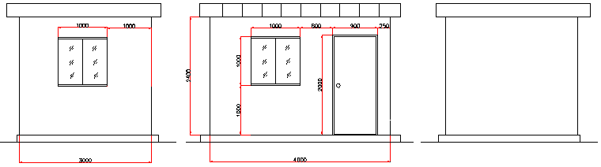

图4.1 监测站房建议尺寸图

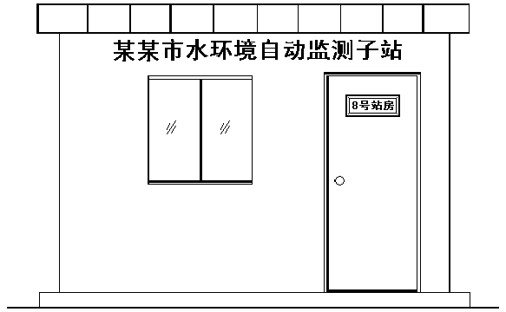

图4.2监测站房建议文字图

### 监测站房室内要求

#### 供电电源

监测站房内应配置安全合格的配电设备，能提供足够的电力负荷，功率≥5 kW，站房内应配置稳压电源。监测站房内使用单相交流电，电源电压AC220V±10% 25A，电源频率50Hz±1%，应有良好接地。

室内至少配有5只三孔插座和2只二孔插座，固定在1.2米高处，或配有二只多功能电源插板，可以扩接水泵、数据采集传输仪等用电设备。对于电压不稳定和经常断电的地区，建议使用功率匹配的交流电源稳压器，以保护仪器。

#### 照明与通风

室内照明应能照射到仪器正面。

站房应安装空调和冬季采暖设备，空调具有来电自启动功能，具备温湿度计，保证室内清洁，环境温度、相对湿度和大气压等应符合 GB/T 17214 的要求。优先采用冷暖空调保证室内的干燥、通风，保持温度在15-28℃，避免阳光直射。

#### 其他

监测站房内应配置合格的给、排水设施，使用符合实验要求的用水清洗仪器及有关装置。

监测站房应配置完善规范的接地装置和避雷措施、防盗和防止人为破坏的设施，接地装置安装工程的施工应满足 GB 50169 的相关要求，建筑物防雷设计应满足 GB 50057 的 相关要求。监测站房应配备灭火器箱、手提式二氧化碳灭火器、干粉灭火器或沙桶等，按消防相关要求布置。

监测站房不应位于通讯盲区，应能够实现数据传输。避免强电磁场干扰和强腐蚀性气体。

监测站房的设置应避免对企业安全生产和环境造成影响。监测站房内、采样口等区域应安装视频监控设备。

### 现场安装

#### 分析仪放置

仪器的尺寸为高×宽×深=1000mm×500mm×347mm，要求仪器的左右保持≥600mm的空间，前面保持≥1000mm的空间。分析仪采用落地安装方式，配有一个底座如图4.3

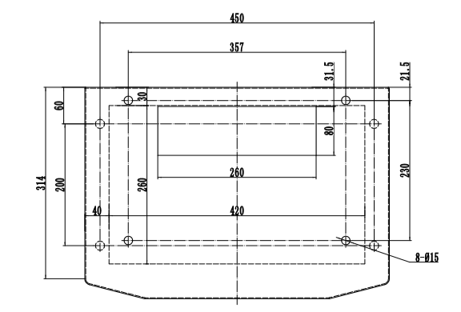

图4.3分析仪底座图

安装分析仪底座时，需在地面相应尺寸点钻孔并用8mm或者10mm膨胀螺丝固定。

通常安装仪器的工作站如图4.4所示。效果图如图4.5所示。

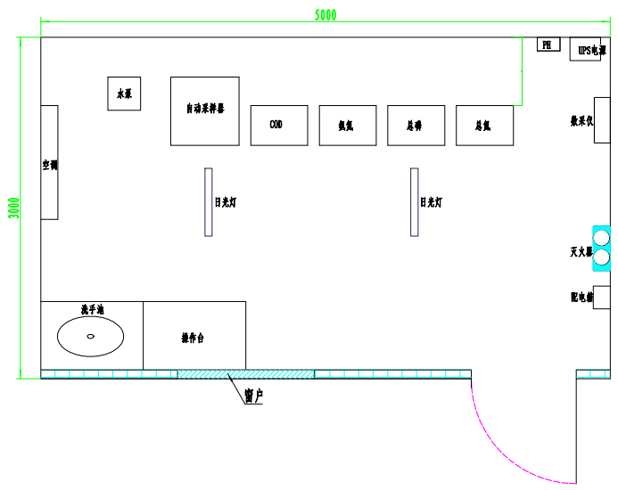

图4.4监测站房建议平面布置图

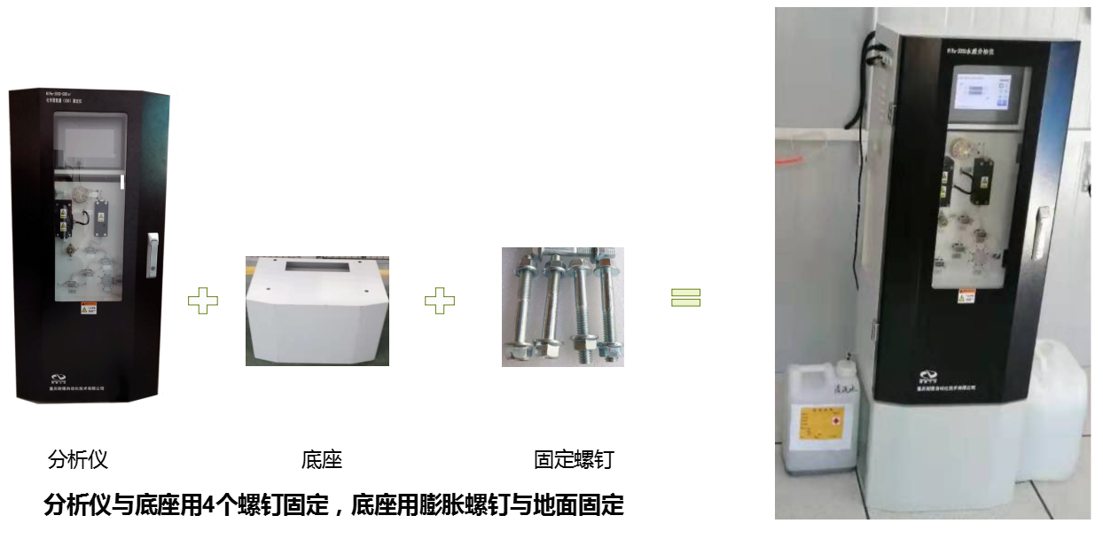

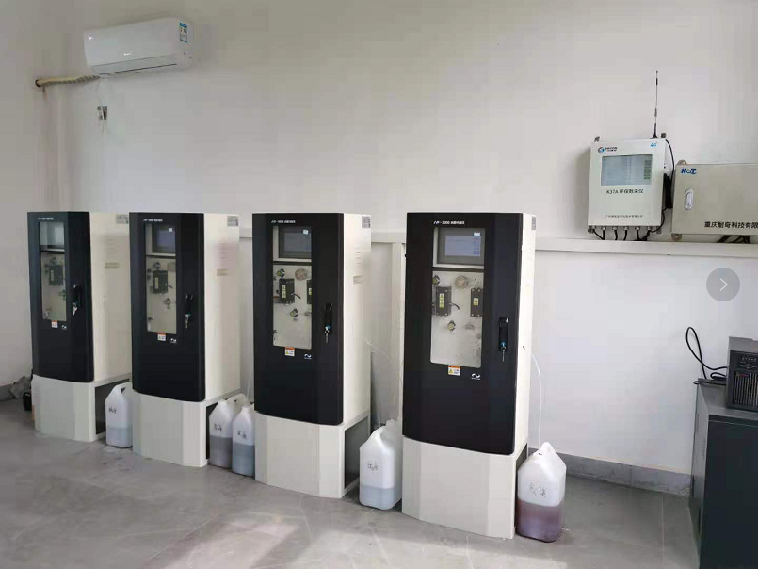

图4.5监测站房建议平面布置效果图

#### 泵的选择

从采样点给仪器输送水样的水泵，其功率应使被测水体输送到仪器处的流量在50-200升/分钟为宜。

通常采样点与仪器的距离小于20米时，选用350W的潜水泵或自吸泵；当采样点与仪器的距离大于20米时，应选用550-750W的潜水泵，另还应根据水样的腐蚀性考虑是否选用耐腐蚀泵。

#### 泵和管路的布置

采样点至仪器安装处应预先安装好水泵、穿线管、水样进水管、出水管和溢流管。连接的管道应根据具体情况选用硬聚氯乙烯塑料、ABS工程塑料或钢（在水质具酸碱性的地方不能金属管材）、不绣钢等材质的硬质管材，为了方便与仪器设备连接，建议管道最好采用硬质PVC管，安装示意图如图4.6。

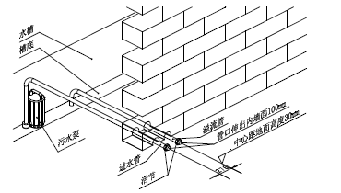

图4.6 潜水泵和管路安装示意图

**要求：**

* 放置仪器的地面应高于水槽壁，管道从仪器到水槽呈坡型下降，尽量减少管道弯头的的数量，并且管道中途不应有凸起或凹下的地方，避免管道中存水，以利于进水管道的排空和冬季防冻。
* 管道的安装过程要十分仔细，安装好的管道内要干净，不得有直径大于2mm的杂物，以免损坏污水泵或堵塞管道，管道口在仪器安装前应用干净的东西堵好，以免杂物进入。
* 潜水泵安置的位置其水流应为层流态，所抽吸的水体应不呈气溶胶状（即水中含有大量气泡），气溶胶进入仪器将使测量结果不准或使仪器报警。明渠排水系统中产生气溶胶的原因，主要是潜水泵放置处水流是从高处跌落，裹挟大量气泡进入水体形成。
* 在潜水泵原有的滤网罩外部再裹一层不锈钢过滤网，滤孔的直径在1.0-2.0mm之间，预安装好的管道应将各端口封好，以免颗粒杂物进入。
* 潜水泵及进水口应能方便维护，遇到诸如较大杂物时，能方便地去除。

**说明：**

实际安装布管时，应该备有4根管道，2根Φ32，分别用于作为进水管、出水管；1根Φ20，用于作为溢流管；1根Φ50（此管较短时，需要预先穿设一条结实的φ5～φ10mm尼龙绳，以便于安装设备时穿线使用；此管较长时，需要预先铺设3×0.75㎡胶皮电缆线以供水泵使用，如需要安装流量计、pH计等设备时，请根据要求预先铺设好此类设备用线），用于作为穿线管。

若采用自吸泵时，自吸泵安装于标准站房内。采水管路进入站房的位置靠近仪器安装的墙面下方，采水配管DN25。监控站房的排水除分析废液外，多余的样品废水应排入采水点的水面下，排水管要求与采水管一致。自吸泵的安装要求与潜水泵一致。安装示意图如下图4.7所示：

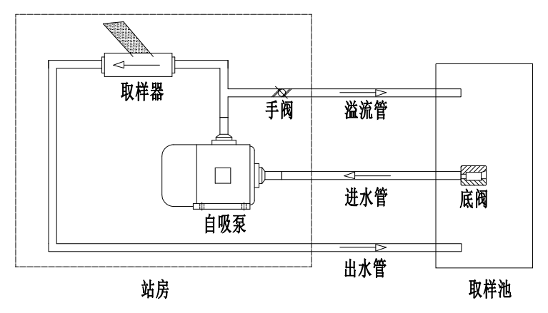

图4.7 自吸泵和管路安装示意图

注意：采用自吸泵时，进水管入口处，必须安装底阀。

#### 分析仪电气连接

分析仪的工作电压为单相（220 ± 22）VA，频率为（50 ± 0.5）Hz。

水污染源在线监测仪器的各种电缆和管路应加保护管，保护管应在地下铺设或空中 架设，空中架设的电缆应附着在牢固的桥架上，并在电缆、管路以及电缆和管路的两端设立 明显标识。电缆线路的施工应满足 GB 50168 的相关要求。

分析仪的工作电源线为标准的三孔电源线，如下图4.8所示，将其插入仪器的左侧电源连接孔上。

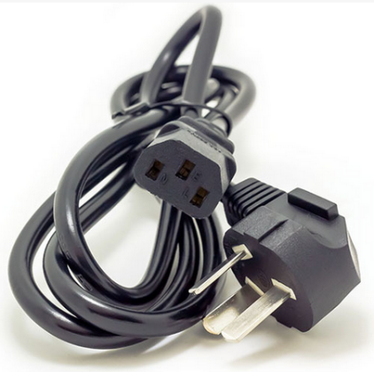

图4.8 分析仪三孔电源线

分析仪的外部接口信号电路连接包括模拟量接口信号线的连接、水泵启停控制信号线的连接、RS232/RS485通讯接口信号线的连接、外部急停信号线的连接、外部流量控制做样信号线的连接，如图4.9所示。

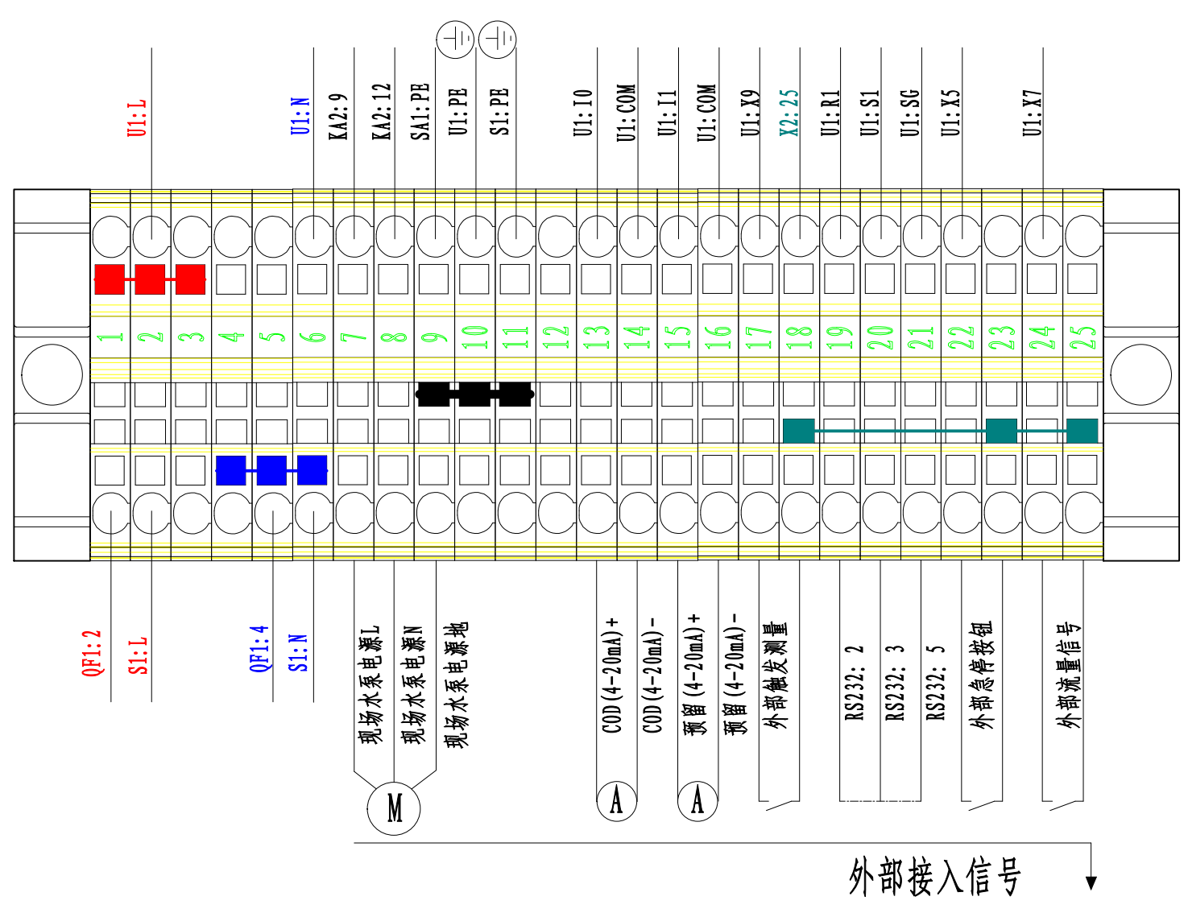

图4.9 分析仪电气连接

分析仪的水泵控制启停信号为无源触点控制信号，只是给水泵控制回路提供启动信号。

注意：若有多台分析仪共用一台水泵控制时，须将所有仪器的启停信号并联接入水泵启停回路中。

**危险**：当心外部水泵控二次回路为交流回路时，仪器维护时必须断开水泵控制的电源。建议水泵的二次控制回路采用安全电压直流24V做控制电源。

分析仪的水泵控制电源接口也可直接控制开启≤500w的水泵，但是需将控制水泵启停的继电器进行线路调整，接入交流电源才行。当水泵功率＞500W，须在仪器外部加接相应功率的交流继电器，通过仪器后面板的水泵控制接口，控制交流继电器的线圈来控制水泵的开启。

注意：不能将大功率水泵（尤其是≥750W的污水泵）直接接至水泵控制接口，否则仪器内部熔断丝容易烧断。

分析仪的外部流量信号接口用于接入流量干节点控制信号，实现与流量计联动测量，有水排放时才开始测量。

# 试剂与废液

危险！为安全起见，化学试剂应由专业人员准备，拿放试剂时请尽量遵守以下保护措施：穿上安全服（实验工作服）；戴上安全眼罩/面罩；戴橡胶手套。

## 试剂的使用与保存

### 使用

只能在通风良好的地方使用。使用前请详细阅读试剂使用说明书，了解试剂的性质做好预防措施和急救措施。



注意事项:

•请勿靠近电暖炉或瓦氏炉等火源附近。

•请勿让非专业维护人员触碰和使用。

•请勿让婴幼儿触碰或使用。

•请勿放在非指定储存场所使用。

•请避免不可预见对人体伤害的使用。

•请勿直接使用将其排放到排水道，否则会污染环境和水源。

### 保存

避光保存，根据需要有的试剂需要冷藏存放。

应保存在只有专业人员或经批准人员能拿到的地方，带锁的储存室。

更换下的废试剂不得直接倒入水道，对环境有危害，对水体和土壤可造成污染。

试剂瓶禁止乱扔，应由专业从事危险废物处置公司回收处理。

### **应急措施**

•皮肤接触：脱去被污染的衣着，用肥皂水和清水彻底冲洗皮肤。

•眼睛接触：提起眼睑，用流动清水或生理盐水冲洗。就医。

•吸 入：迅速脱离现场至空气新鲜处,保持呼吸道通畅,如呼吸困难，给输氧。如呼吸停止，立即进行人工呼吸。就医。

•食 入：误服者用水漱口，用清水洗胃。就医。

•注 意：所有患者应请医生或及时送医疗机构治疗。

## 稳定性和反应性

配制试剂时应注意以下反应：与有机物的反应、与碱的反应以及加水后的骤热反应。

## 配置安全性

穿上安全服（实验工作服）；戴上安全眼罩/面罩；戴橡胶手套。

## 废液处理

分析仪的废液具有较强酸性、腐蚀性和毒性，必须由专门的废物处理公司进行处理。

注意: 废液桶中的废液达到满桶的80%时，必须更换新的废液桶接入仪器。

# 故障与处理

仪器在异常时会报警，并中断所有正在运行的程序，直到排除仪器故障后进行复位操作，仪器才能恢复正常运行。

|  |  |  |
| --- | --- | --- |
| **故障**  **情况** | **原因** | **处理** |
| 热电阻异常 | 温度变送器或A/D损坏； | 重新连接A/D、温度变送器、热电偶两两之间的连线； |
| 温度变送器或A/D转换连线松动 | 如仍不能排除，请更换温度变送器、热电偶或A/D。 |
| 未取到试剂、标样和水样报警 | 无相应的试剂； | 补足相应试剂； |
| 无相应的标样； | 补足相应标样； |
| 取样水泵和取样管路异常 | 检查取样管S处是否有水，若无检查取样水泵和管路。 |
| 管路漏气； | 重新更换堵塞管道或重新连接漏气接头； |
| 蠕动泵连线或管路松动； | 重新拧紧接线端子或拧紧蠕动泵管接头； |
| 蠕动泵驱动器连线松动； | 重新拧紧蠕动泵驱动器接线端子； |
| 蠕动泵或泵管或对应驱动器损坏； | 检查蠕动泵正反工作是否正常，不正常时请检查连线、继电器或更换泵驱动器； |
| 管路堵塞； | 检查八通阀对应通道电磁阀开关时指示灯是否亮，若亮，请更换相应通道是阀芯或密封垫， |
| 八通阀打开时指示灯不亮； | 检查或更换XT2电路板或者继电器电路板； |
| 继电器电路板损坏； | 更换继电器电路板； |
| 冷却  故障 | 冷却风扇坏； | 检查或更换风扇； |
| 环境温度过高； | 调低环境温度或调高冷却温度的设定； |
| 热电偶或温度变送器损坏； | 检查或更换热电阻、温度变送器； |
| 电路板继电器损坏。 | 检查或更换电路板继电器。 |
| 进液/排液错误 | 管路堵塞 | 更换堵塞管路； |
| 八通阀排污通道故障（手动排废液时消解池的废液无法排出去，在计量器和消解池重复流动）； | 检查选择阀各通道是否畅通，不畅通时，请清洗或更换阀芯和密封垫，未堵塞时，请检查连线或配电是否正常； |
| 计量器光电开关故障； | 检查计量器高低位光电信号是否正常，否则更换光电器件； |
| 蠕动泵及其相应配件损坏或连线松动； | 检查蠕动泵正反工作是否正常，不正常时请检查连线、继电器或更换泵驱动器； |
| 高温高压电池阀V6\V7堵塞，三通电磁阀V2堵塞； | 检查或更换高温高压电磁阀、三通电磁阀。 |
| 加热器异常 | 温度设置值低于消解时最高温度； | 温度设置值应高于消解设置温度的5~10℃； |
| 加热丝损坏或连线松动； | 检查加热丝及连线，有问题时更换加热器； |
| 固态继电器损坏； | 检查或更换加热固态继电器； |
| 热电阻、温度变送器或A/D损坏。 | 检查或更换热电阻、温度变送器等。 |
| 消解池故障 | 消解池密封接头处漏液 | 检查密封接头是否老化，若正常就用扳手拧紧即可。否则就更换新的消解池； |
| 消解池的消解管漏液或破裂 | 检查消解池的铂电阻是否插入到底消解管的孔内，并与消解管壁接触。 |
| 光电  异常 | 测量光电系统损坏或接线松动； | 检查所有光电信号是否正常； |
| 定位光电系统损坏或连线松动 | 检查异常光电电路器件和连线。 |
| 测量数据波动大 | 环境温度波动大； | 安装空调，设置环境温度25℃； |
| 环境温度高； | 安装空调，保证温度小于40℃； |
| 加热温度不稳定； | 重新连线、更换温度变送器或加热器； |
| 测量值信号1比较稳定，信号2波动大于10mv | 检查计量器、取水样管、取试剂管是否漏气或有气泡，若有拧紧接头或更换管路； |
| 测量值或标定值吸光度不稳定 | 检测信号1是否稳定，若否，则检测光源收发器； |
| 试剂污染； | 更换试剂； |
| 设备其他硬件故障。 | 联系维护部门或者生产商售后技术； |
| 试剂  变质 | 观察颜色和平常见到的颜色不同，或者出现絮状沉淀物，说明已过期。 | 更换试剂。 |
| 光信号基线太高 | 光电源或光纤原调整好的位置被移动引起基线升高，透光度太强。 | 调整光源和光纤的位置，使基线在没有液体的状态下，光电压应在1800±300mV左右。在有纯水的状态下，光电压应在2000~3500mv以内； |
| 光信号一直在10或者100左右跳动 | 检查光纤信号是否太高，调节滑动电阻（逆时针调小）。 |
| 测定标准样品准确，但测定实际水样不准确 | 反应温度不够高或反应时间不足； | 若是被测水样含有特别难以消解的物质，则应试验提高反应温度，找出最佳温度值或者延长加热消解的时间； |
| 水样基体复杂，具有干扰； | 其他金属离子一般不干扰，但如果浓度太高也会影响测定，可适量提高掩蔽剂的含量； |
| 标准液不准。 | 用国家标准液来验证自己配制的标定液和标准液是否正确； |
| 八通阀某个通道堵塞 | 通道电磁阀指示灯不亮 | 检查接线是否牢固，供电是否有24V DC，若电压不正常，检查线路；若电压正常，更换电磁阀； |
| 通道电磁阀指示灯亮,阀芯或密封圈损坏 | 检查对应通道阀的阀芯，拆下阀体后查看密封圈情况，更换密封圈；或者更换整个阀体。 |

注意：仪常见的报警故障信息，请按故障处理解决方法执行，若不懂或有超纲故障请及时拨打仪器售后服务电话处理。

# 维护计划

## 短期关机后开始运行的维护

* 检查水样供应系统，观察水泵和进样系统是否正常。
* 对仪器进行标定，按照快速使用流程校正分析仪。
* 开始测量模式，观察一个测量循环并检查结果。

## 每周保养维护

* 检查采样水泵进出水口，清洗过滤器，并确保顺畅。
* 检查空调的运行状态，检查室内温度是否恒温在26℃。
* 检查各试剂剩余量并及时更换或补充，以免试剂用完影响测定。
* 检查废液桶内废液存量，确保废液桶内的废液不会接触废液管底端，如已满，请及时处理排除，切勿造成废液溢流。
* 检查换气溢流瓶的液体量，若有请排空。
* 标液核查，观察一个测量循环检查结果。
* 手动测量考核标液，开始定时测量模式。

## 每月保养维护

* 检查分析流路管路接头是否松动，做好除尘。
* 检查消解池的消解管的洁净程度，当光电压信号低于1600nm（测量记录信号3的值）时，请执行“手动清洗”，再用蒸馏水清洗一遍，如清洗结束后，消解管仍然无法清除干净，请用30%的氢氧化钠溶液插入水样管内，进行“取水样”操作清洗。如清洗干净后光电压信号还是较低，则可以将发光光源的电流调大，以增大光电压值。
* 检查计量管的洁净程度，当计量管内有污垢及其他残留物时，请执行“手动清洗”用蒸馏水清洗一遍，如清洗结束后，计量管仍然无法清除干净，请关机后把计量管拆下手动刷洗。
* 清洗试剂瓶及废液瓶，处理掉废液。
* 准备试剂，更换试剂和标液。
* 校正仪器，确认标定曲线。
* 手动测量考核标液，开始定时测量模式。

## 季度保养维护

* 每6个月更换蠕动泵的软管。
* 每6个月用1：9硫酸清洗管路及消解池。
* 每12个月更换分析流路的管路及倒锥接头。
* 每12个月更换消解池比色池。

## 主要备品备件

表1 主要备品备件表

|  |  |  |
| --- | --- | --- |
| 主要部件及辅材 | 单位 | 数量 |
| 三通电磁阀 | 个 | 1 |
| 高温高压阀 | 个 | 1 |
| 八通阀 | 个 | 1 |
| 蠕动泵 | 个 | 1 |
| 蠕动软管 | 根 | 1 |
| 消解池 | 套 | 1 |
| 计量器组件（含玻璃管） | 套 | 1 |
| 光源收发器（不含光纤） | 套 | 1 |
| 光电检测PCB板 | 块 | 1 |
| 管路耗材（特氟龙硬管） | 米 | 5 |
| 管路耗材（硬管倒锥接头） | 套 | 10 |

|  |  |
| --- | --- |
|  | 注 意 |
| * 本备品备件清单表，仅供参考，以实际产品运维需求为准。 * 若需购买备品备件，请拨打公司售后服务电话购买。 | |